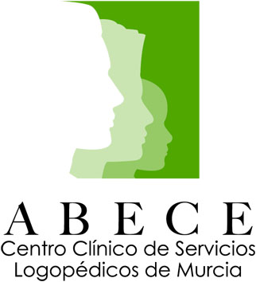

CURSO TEORICO-PRÁCTICO
“TRATAMIENTO Y REHABILITACIÓN
DE LOS TRASTORNOS DE LA FLUIDEZ DEL
HABLA EN NIÑOS”.

.
PONENTE: Carmen María Sánchez Nicolás. Diplomada en magisterio y logopeda colegiada.Especialista en rehabilitación en patologías de la voz.Ponente en el congreso nacional de voz. Org. Por el colegio de médicos de Murcia.Especialista en análisis acústicos, pruebas funcionales de la voz. Especialistas y maestra de Reiki.
Fecha: 8 y 9 de Abril de 2011.
Dirigido a:
LOGOPEDAS,MAESTROS,PROFESORES de A Y L, TERAPEUTAS., ESTUDIANTES….

Abierto plazo de inscripción.
CONTACTO: 676601606 - 968909778.
Duración: 10 horas.

Precio. 100 euros.profesionales.
90 euros.Estudiantes

